第八周练习答案

3月30日：小册第7页。注意和题目中的等号对齐。

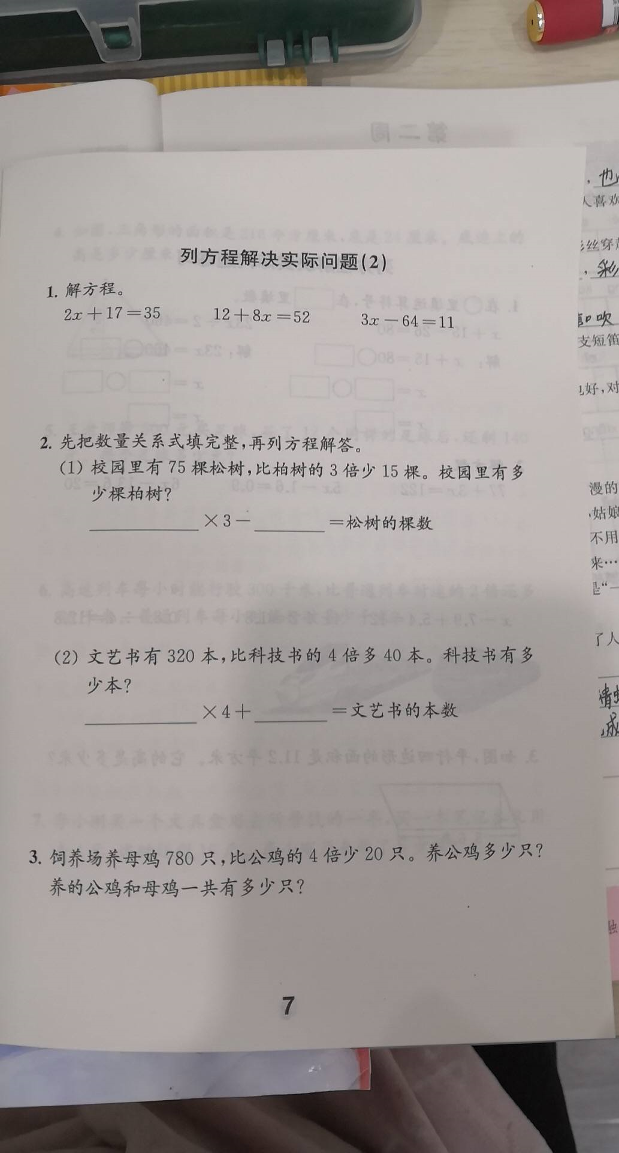

解：设养公鸡x只。

4x-20=780

4x-20+20=780+20

4x=800

x=200

200+780=980(只)

解：设科技书有x本。

4x+40=320

4x+40-40=320-40

4x=280

x=70

科技书的本数×4+40

解：设校园里有x棵柏树。

3x-15=75

3x-15+15=75+15

3x=90

x=30

柏树的棵树×3—15

解：3x-64+64=11+64

3x=75

3x÷3=75÷3

x=25

解：12+8x-12=52-12

8x=40

8x÷40=40÷8

x=5

解：2x+17-17=35-17

2x=18

2x÷2=18÷2

x=9

3月31日：小册8.9页。

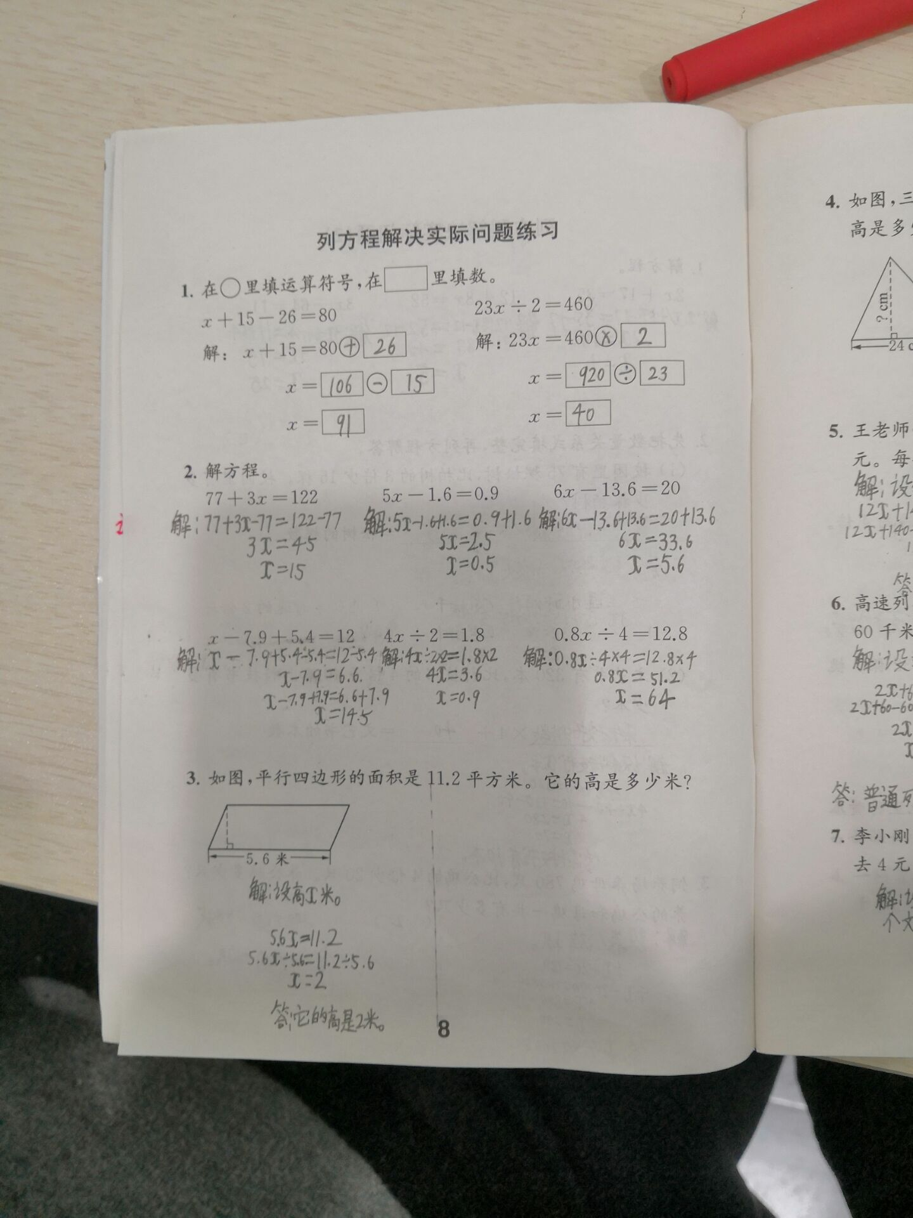

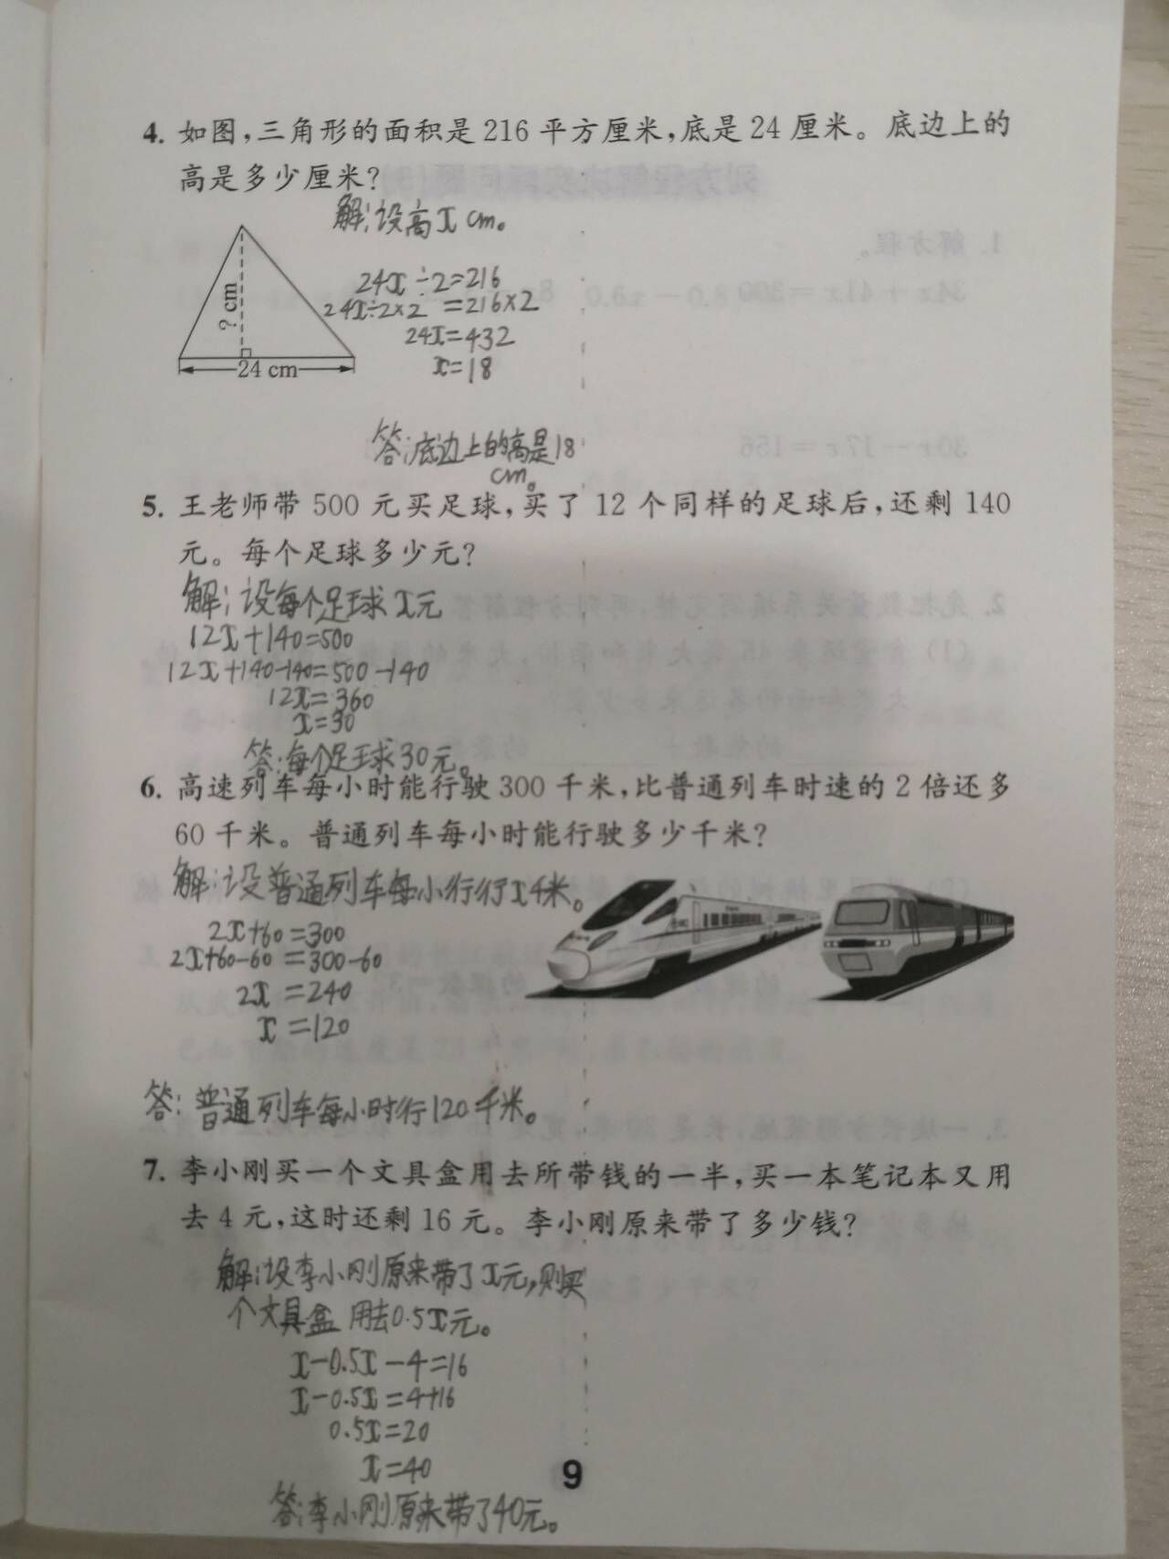

4月1日：小册第10页。

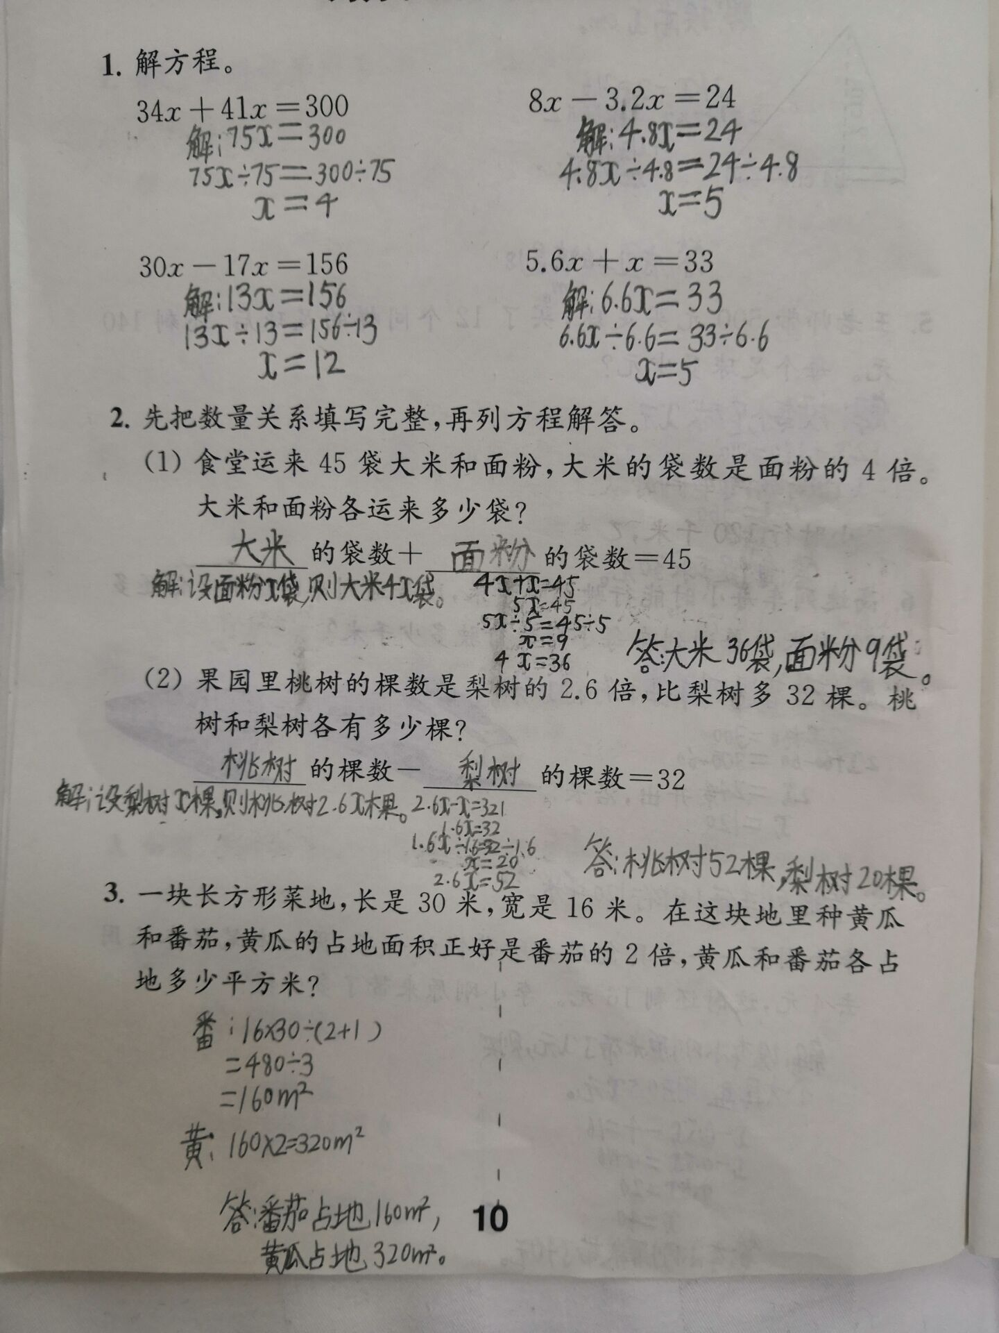

30×16=480（平方米）

解：设番茄占地x平方米，则黄瓜占地2x平方米。

x+2x=480

3x=480

3x÷3=480÷3

x=160

2x=160×2=320

4月2日：大册第3页。

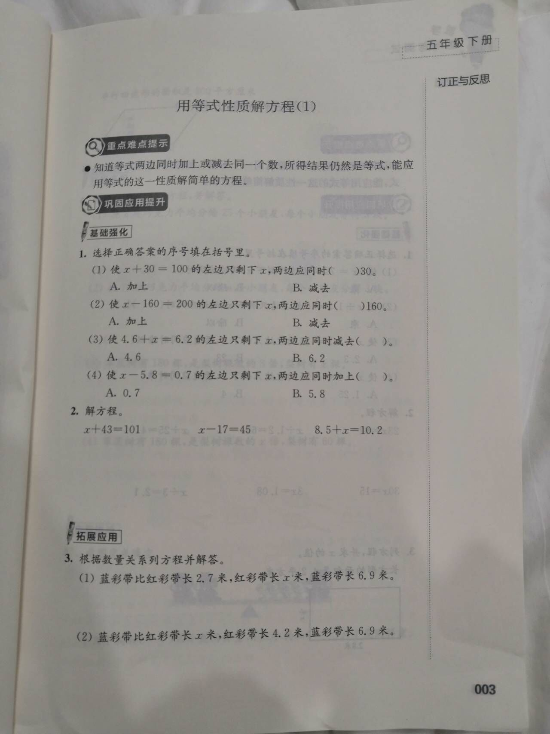

注意和题目中的等号对齐

解：8.5+x-8.5=10.2-8.5

x=1.7

解：x-17+17=45+17

x=62

解：x+43-43=101-43

x=58

B

A

A

B

3、

（1） x+2.7=6.9 （2） 4.2+x=6.9

解：x+2.7-2.7=6.9-2.7 解： 4.2+x-4.2=6.9-4.2

X=4.2 x=2.7

4月3日：大册第4，5页。

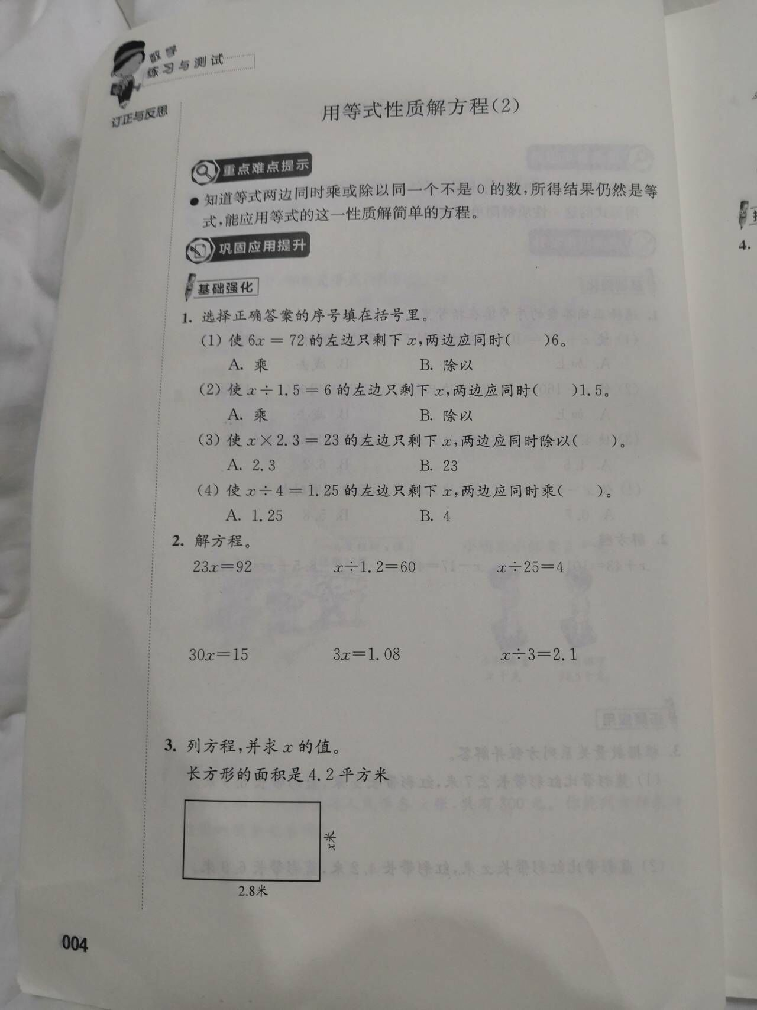

A

A

B

B

2、解方程

23x=92 x÷1.2=60 x÷25=4

解：23x÷23=92÷23 解：x÷1.2×1.2=60×1.2 解：x÷25×25=4×25

X=4 x=72 x=100

30x=15 3x=1.08 x÷3=2.1

解：30x÷30=15÷30 解： 3x÷3=1.08÷3 解： x÷3×3=2.1×3

X=0.5 x=0.36 x=6.3

3、 2.8x=4.2

解：2.8x÷2.8=4.2÷2.8

X=1.5

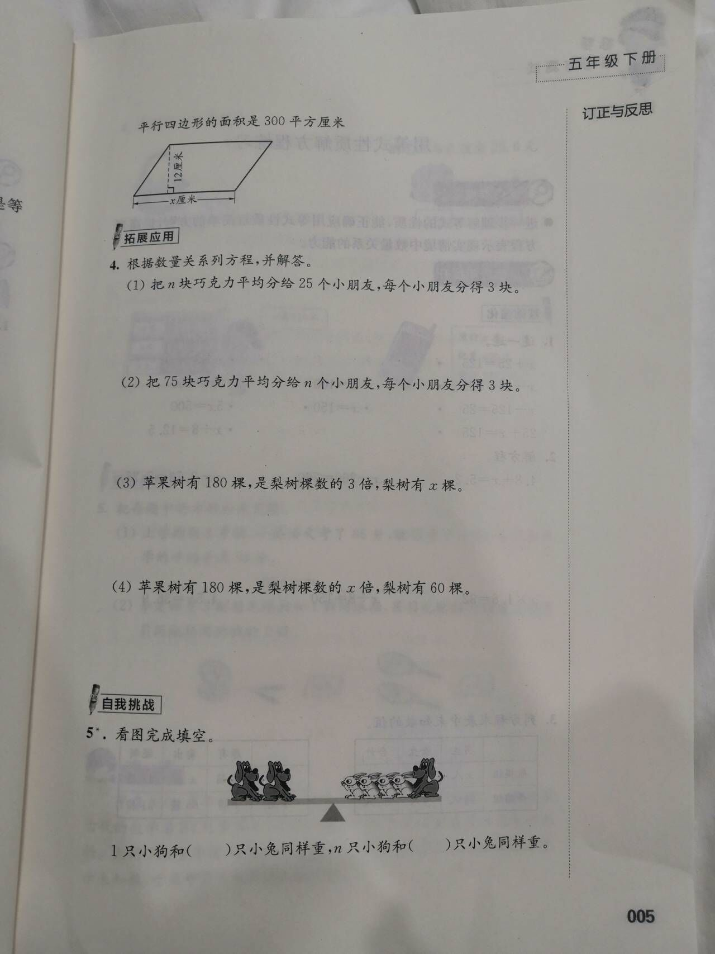

4n

4

60x=180

解： 60x÷60=180÷60

x=3

3x=180

解： 3x÷3=180÷3

x=60

3n=75

解： 3n÷3=75÷3

n=25

n÷25=3

解： n÷25×25=3×25

n=75

12x=300

解： 12x÷12=300÷12

X=25